Thomas COMBARIEU, ELIAZ TALMITTE, STEPHAN MARCEROU

LYCÉE CLAUDE NOUGARO

Center Call

Table des matières

Présentation générale 2

Le plan et la maquette du site 3

1/ Plan du site 3

2/ Page de connexion 3

3/ Gestion des utilisateurs 4

4/ Créer un utilisateur 5

5/ Modification des utilisateurs 6

6/ Gestion des campagnes 6

7/ Création de campagne 7

8/ Modification des campagnes 8

9/ Synthèse 9

Base de données 10

Dictionnaire de données 10

MCD 11

MLD 11

MPD 12

Descriptif technique de l’application 14

La procédure d‘installation 15

Un guide d’utilisation 16

Doc Client 16

Doc Administrateur 19

Un descriptif des tâches 25

Diagramme de Gantt 26

Déroulement du projet 27

Conclusion 28

# Présentation générale

**Le besoin initial :**

CenterCall est un centre d'appels qui réalise des études de marché pour ses clients. Actuellement, le processus est manuel pour le service informatique :

* L'entreprise cliente envoie par mail une liste de contacts et des questions à choix multiples ainsi que les renseignements de la campagne.
* Le support créer une campagne et créer manuellement une page web avec le questionnaire.
* Il envoie l'adresse de la page à chaque contact
* Une fois les réponses obtenues, il génère un rapport de synthèse pour le client

**Proposition de Solution**

Pour répondre à ce besoin, nous proposons de développer une application web en plusieurs versions, chacune apportant des fonctionnalités supplémentaires et améliorant l'efficacité du processus d'étude de marché.

1. Première Version :
   * 1. L'application permettra aux équipes internes de CenterCall de gérer les clients, les campagnes, et les questionnaires sans nécessiter d'authentification. Les utilisateurs internes pourront facilement entrer les données des clients, créer des campagnes, et gérer les contacts et les questionnaires associés.
2. Deuxième Version :
   * 1. L'outil sera étendu pour permettre aux clients d'accéder à leurs propres campagnes via un système d'authentification. Chaque client pourra gérer ses campagnes de manière autonome, tandis que le personnel de CenterCall aura un accès administrateur pour gérer toutes les fonctionnalités de l'application.
3. Troisième Version :
   * 1. L'automatisation de l'envoi des questionnaires sera mise en place. À la date prévue, des courriels contenant des liens vers le questionnaire en ligne seront envoyés aux contacts. De plus, un fichier CSV sera généré pour chaque campagne, consignant les réponses des contacts, facilitant ainsi l'analyse des résultats.

## 1/ Plan du site

Voici le plan du site CenterCall avec tous les pages qui seront disponible pour la version finale du site

## 2/ Page de connexion

## 3/ Gestion des utilisateurs

Cette page sera disponible que pour les admins du site pour gérer les utilisateurs, supprimer, modifier et créer

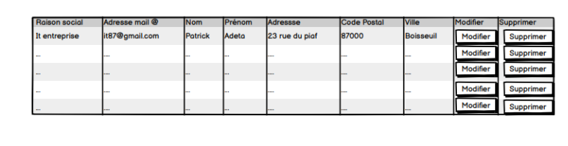

## 4/ Créer un utilisateur

Cette page sera disponible que pour les admins du site pour créer un utilisateur avec différente données :

-raison social

-contact

-courriel

-téléphone

-adresse

-code postal

-ville

-identifient

## 5/ Modification des utilisateurs

## 

Cette page admin permettra de modifier toutes les infos d’un client

## 6/ Gestion des campagnes

Cette page sera pour les utilisateurs après l’authentification pour voir toutes les campagnes et leur résultat

## 7/ Création de campagne

Cette page sera utilisée pour la création des campagnes des client avec le nombre de question, le Titre et la liste des contact qui vont recevoir le questionnaire

## 8/ Modification des campagnes

Cette page pour modifier les campagnes avant leur envoie, toutes les données peuvent être modifiées.

## 9/ Synthèse

Cette page va pouvoir montrer le résultat de la campagne.

# Base de données

## Dictionnaire de données

Le dictionnaire de nous perte d’identifier toutes les donner à sauvegarde avec leur type leur longueur leur gestion et les règles.

## MCD

Le MCD nous permet de voir les relations entre les entités.

## MLD

Le MLD nous identifie les clés étrangères de chaque table

## MPD

# Descriptif technique de l’application

L'application est construite avec CodeIgniter 4 et suit une architecture MVC (Modèle-Vue-Contrôleur). Cela signifie que la logique métier est séparé de l'interface utilisateur et de la gestion des données. Le modèle gère les données et les interactions avec la base de données, la vue s'occupe de l'affichage des informations à l'utilisateur, et le contrôleur traite les requêtes et les actions de l'utilisateur. Cette approche permet de rendre le code plus structuré, plus facile à maintenir et à développer.

Outils et technologies utilisés :

**HTML/CSS** : Pour le balisage, le formulaire et la mise en forme de l’interface. 

**PHP** : Pour traiter les requêtes et manipuler les données. PHP : Le Langage de Programmation Web le Plus Populaire - CodeCraft Studio

**CodeIgniter 4** : Pour la structure et le développement de l'application. 

**Composer** : Pour gérer les dépendances PHP. Composer - MediaWiki

**GitHub** : Pour le versionnage et la gestion collaborative du code source. 

**Visual Studio Code** : L'éditeur de code pour coder. Visual Studio Code — Wikipédia

**WampServer** : Serveur local pour le développement et le test. 

**WinDesign** : Pour modéliser la base de données. Win Design - Solution de modélisation d'Architecture d'entreprise

**Balsamiq** : Pour la création de maquettes. Télécharger Balsamiq Wireframes - Développement - Les Numériques

**Google Drive, Word** : Pour la gestion de la documentation.

**Chrome/Edge :** Utilisés pour tester et visualiser l'application sur différents navigateurs, ainsi que pour la recherche et la consultation de documentation.Une image contenant cercle, Caractère coloré, Graphique, graphisme
Microsoft Edge — Wikipédia

# La procédure d‘installation

Donnez vous le rôle admin en vous connectant sur votre serveur

• Créer un dossier pour le site web dans un serveur ayant Apache2 d’installé

• Aller dans le dossier www et créez un dossier pour le site web

mkdir /var/www/monpanier

• Créez un utilisateur et donnez lui le rôle admin

adduser ***** / ***** su -

• En étant, ou non, à l’emplacement du dossier de votre site web, donnez la propriété du dossier à

l’utilisateur créé

chmod 777 -R /var/www/monpanier

(Cette commande amène des failles de sécurité, n’oubliez pas de changer les droits de

l’utilisateur sur le dossier après la procédure)

• Toujours sur le dossier de votre site, utilisez cette commande pour avoir l’adresse ip qui vous

permettra de transférer les fichiers du site web

ip addr

• Il faut ensuite créer un fichier et y mettre le script du vhost permettant d’accéder au site grâce à

son adresse ip

touch *****

• Puis le déplacer dans le dossier sites-availables

cd /etc/apache2/sites-enabled

• Ouvrez et tapez dans FileZilla, l’adresse ip que vous venez de recueillir, l’identifiant et le mot de

passe de l’utilisateur que vous avez créez, pour pouvoir transférer les fichiers

• Il ne vous reste plus qu’à transférer les fichiers sur votre dossier depuis FileZilla

# Un guide d’utilisation

## Doc Client

Dans un premier temps la connexion à notre application web vite le lien suivant :

<http://centercall.local>

Votre identifient (le nom de votre entreprise) et votre mot de passe. Les identifient vous seront communiquer donner par l’administrateur de CenterCall. En cas de identifient oublier vous devers entre en communication avec l’administrateur du site

La gestion des campagnes est unique à chaque client elle permet de crée de nouvelle campagne ou de les modifier

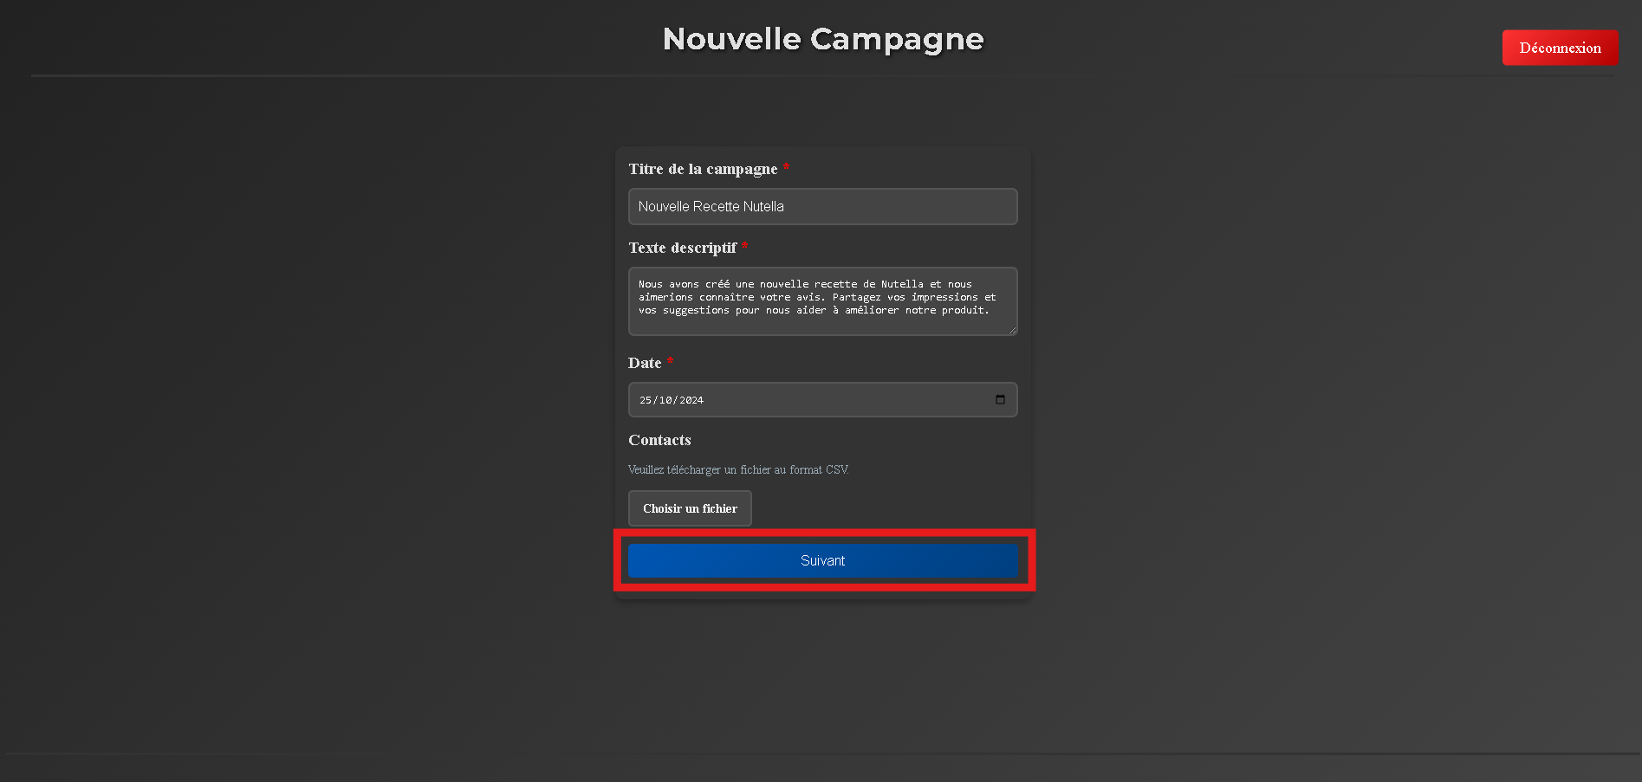

Pour crée une nouvelle campagne vous aller devoir donner un titre un descriptif une date est une liste de contacts. Valide la création.

Pour la création de question il y 2 choix le premier, Suivent qui va rajoute une question et terminer qui lui valide la fin du questionnaire

Ici vous pouvez gère vos questions en rajoute les modifier ou les supprimé.

Ici c’est la modification des informations de la campagne.

## Doc Administrateur

Dans un premier temps la connexion à notre application web vite le lien suivant :

<http://centercall.local>

Une fois que vous étés connecte au site vous aller arrive sur la page de gestion des clients, pour ajouter un nouveau client il faut dans un premier temps crée un utilisateur.

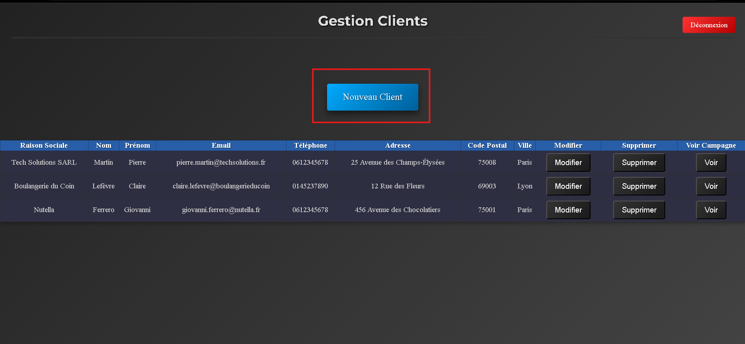

Pour ajoute un utilisateur vous aller devoir vous déconnecte et aller sur la page S’inscrire.

Une fois cela fait, saisir un mail un identifiant un mots de passe, valide l’inscription du compte client.

Test le compte si tout se passe bien se message va s’afficher si ce n’est pas le cas contacte nous. 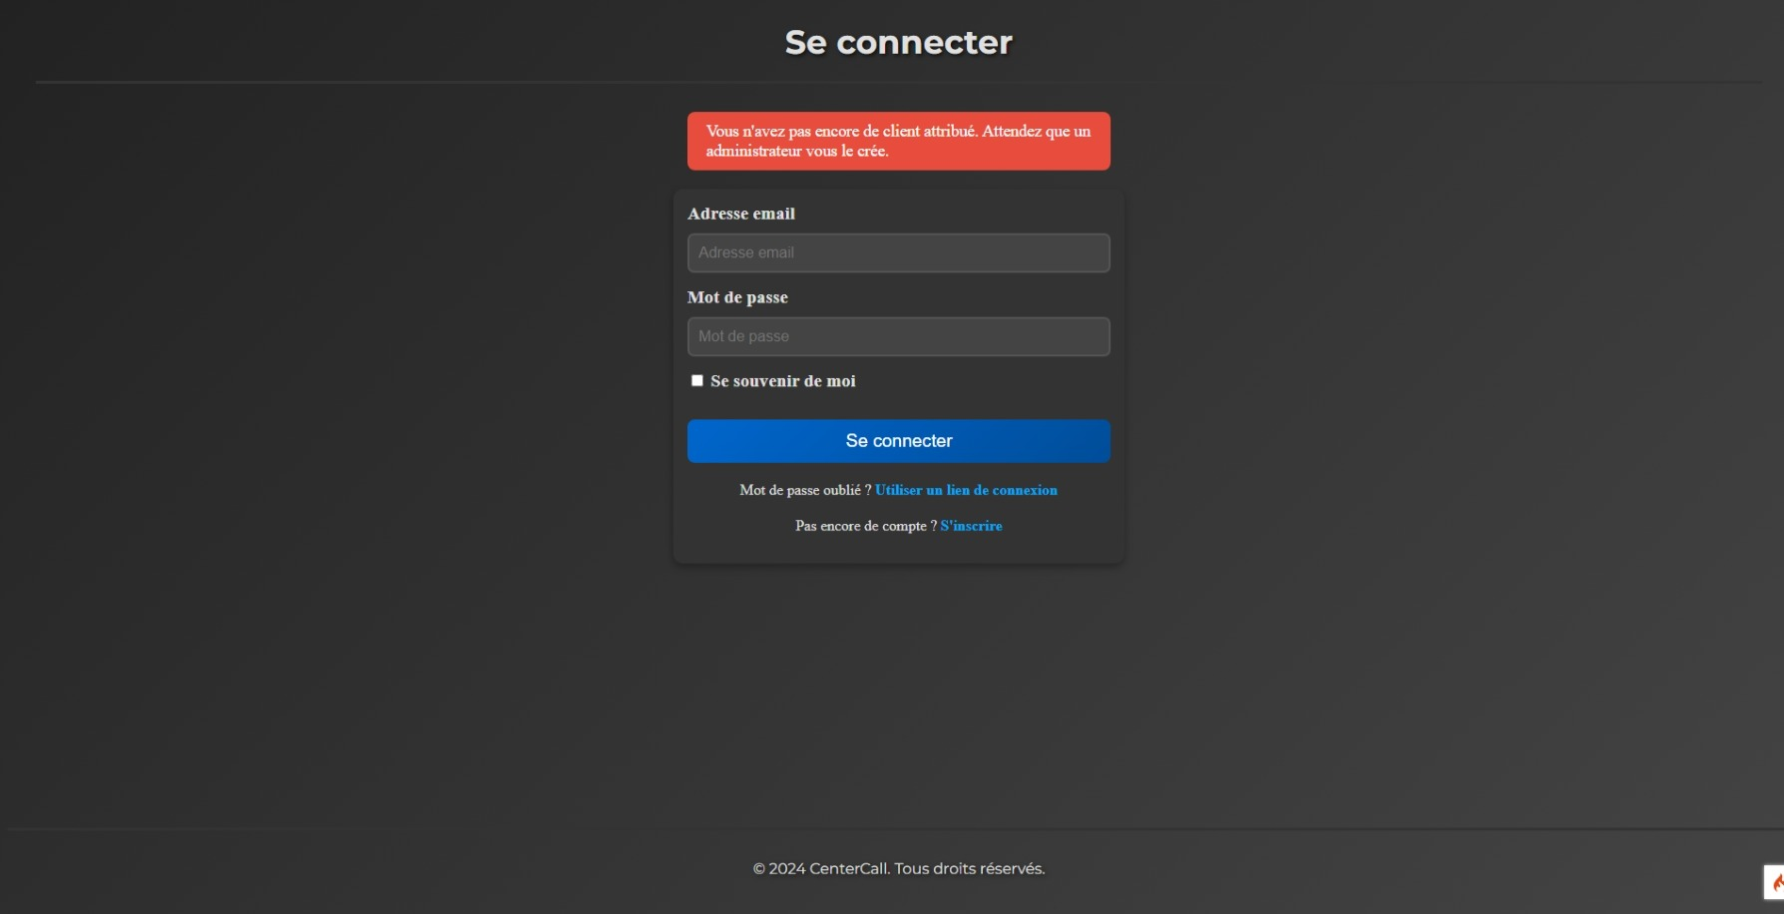

Après retourne sur la création client entre les informations demander et pense bien dans la liste déroulante des utilisateurs à choisir le bon utilisateur en rapport au client

Une fois la création valider une nouvelle ligne a étais rajouté sur la gestion client. Vous allez donc pouvoir modifier les informations du client le supprimer ou voir c’est campagne.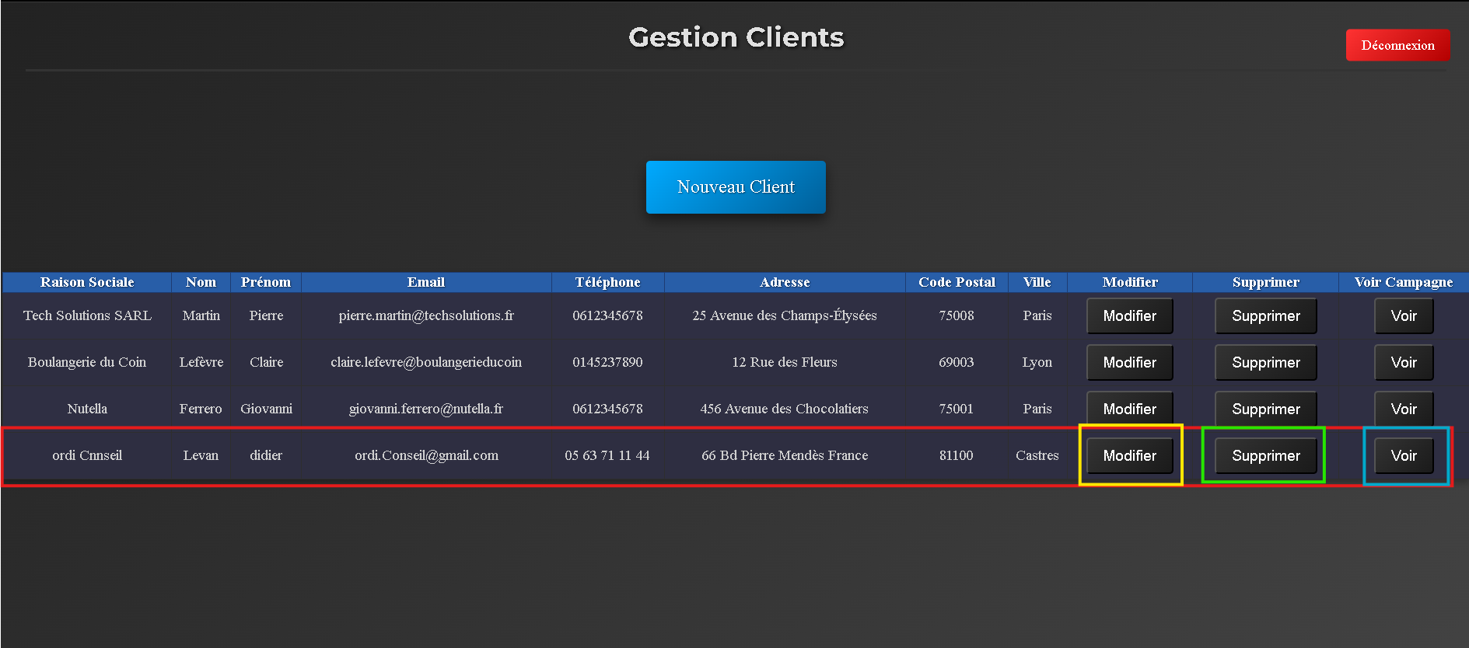

Pour modifier les campagnes cliquer sur le bouton modifier et changés l’information souhaite est appuis sur valider.

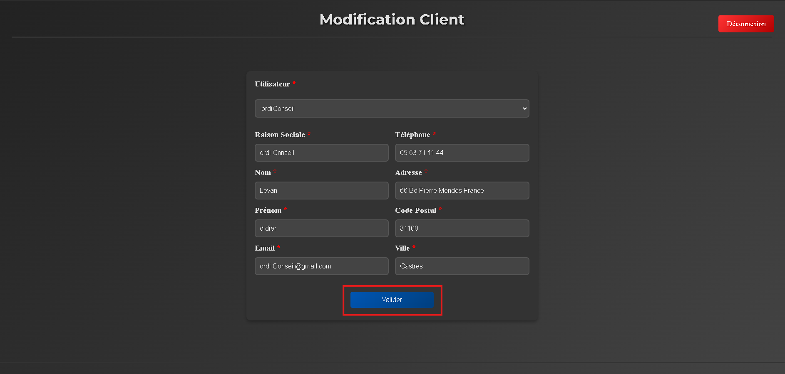

Pour voir les campagnes du client voulu cliquer sur le bouton voir.

Vous allez arrive sur la page gestion des campagnes du client d’où il est possible de modifier les campagnes ou les questions. Vous pouvez aussi retourne sur la gestion des campagnes.

Pour se qui est de la suppression quand vous aller supprimer le client c’est campagne, les question et l’utilisateur relier au même client. Valider la demander.

On remarque que le client n’est plus dans la table des clients.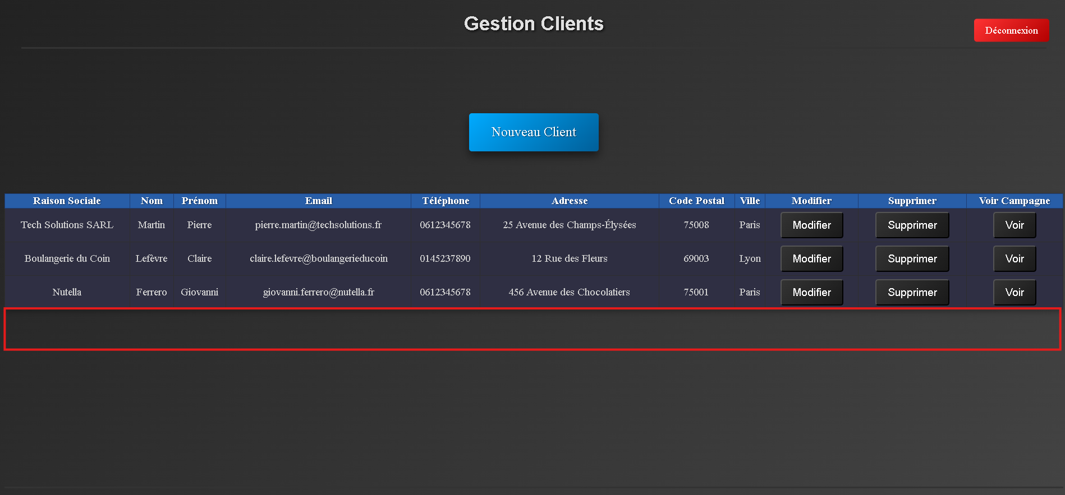

# Un descriptif des tâches

Ce tableau représente toutes les taches effectuer par chaque membre de l’équipe.

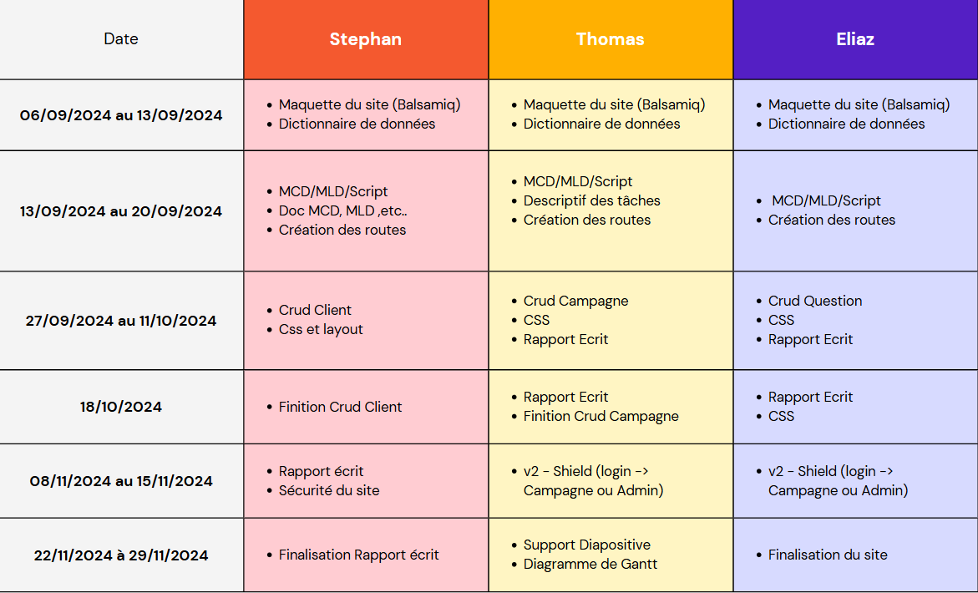

# Diagramme de Gantt

Le digramme explique la dure de chaque tache effectue pendant les horaire de travail.

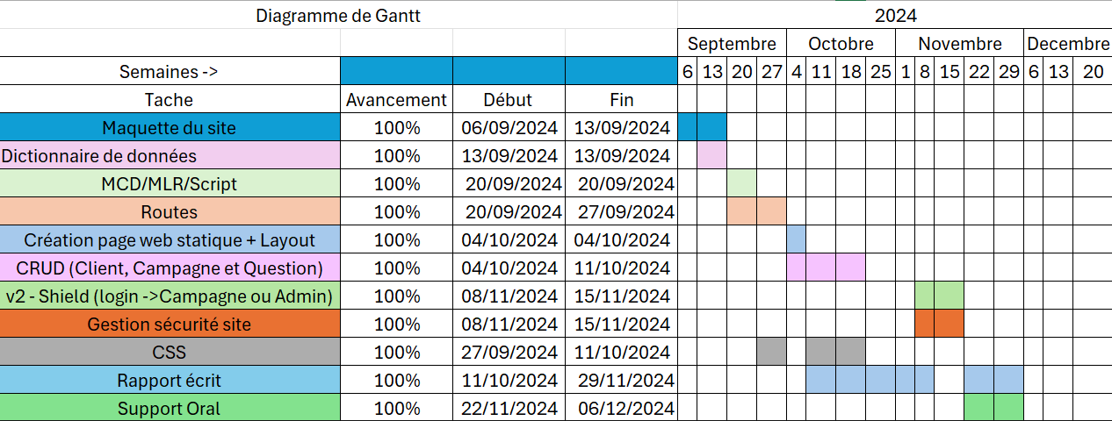

# Déroulement du projet

Le Projet c’est déroulé de la manier suivante :

* Lecture des documents et leur analyse
* Création du balsamique / Plan du Site
* Création du MDC/MLD/MDP
* Création des routes
* Insalivation de l’environnement de développement
* Repartions des taches
* Mise en place de la V1 du Site
* Gestion des GRUD se fût le début des soucie du GRUD problème de lecture de création modification et de suppression.
* Mise en place de SHILD en V2
* Création de la doc utilisateur/ du diapo/ création du Rapport
* Finalisation des détail (CSS, rajoute de sécurité, correction de phrase et des boutons

Les Problème Rencontre sont :

* Stephan : sur GRUD j’ai problème rencontre sont des difficultés de suppression total du client est de c’est relation.
* Eliaz :
* Thomas :

La solution trouve :

* Stephan : pour ma part j’ai utilisé la suppression en cascade et des transactions, les transactions pour assure qu’il n’y ai pas de problème de surpression. Et la cascade pour récupérer un id client ou campagne et supprimer leur dépendance de données.
* Eliaz :
* Thomas :

# Conclusion

Stephan : pour ma part ce projet ma permis de développe mes compétences en développement web (HTML, CSS, PHP) en donner (GRUD, jointure) en gestion de projet (gestion du temps, des tache, des objectif) et en communication. Grâce à ce projet j’ai pu découvrir les Framework est comment les utiliser.

Eliaz :

Thomas :